教育部「105學年第1學期校園生活問卷調查抽測」
注意事項及操作流程
為了解校園霸凌現況，請各校協助問卷調查，以利追蹤、管制及提升輔導效能，防制校園霸凌事件，營造友善校園。以下針對「校園生活問卷調查抽測」線上填報注意事項及操作流程說明如下：

壹、注意事項
一、請抽測學校依據學校行事曆審慎規劃於105年10月3日至31日辦理（例如應考量避免影響學生準備段考、定期考等情形），並請協助抽測班級完成線上填寫。
二、請抽測班級老師統一帶隊至電腦教室或其他適當場所上網填寫「校園生活問卷調查」（並得於同時、地配合實施普測）。
三、確認學生輸入之學校代號是否正確。
四、確認學生是否確實完成問卷填寫並送出資料。
貳、操作流程
一、輸入校園生活問卷調查網站：http://140.111.1.152/
二、輸入學校代碼(數字)後，請點選”確認”進入填寫問卷。
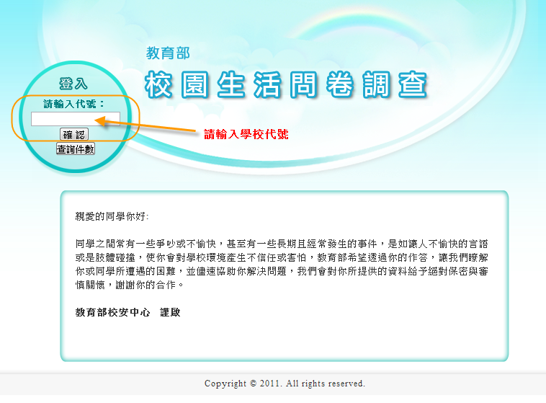
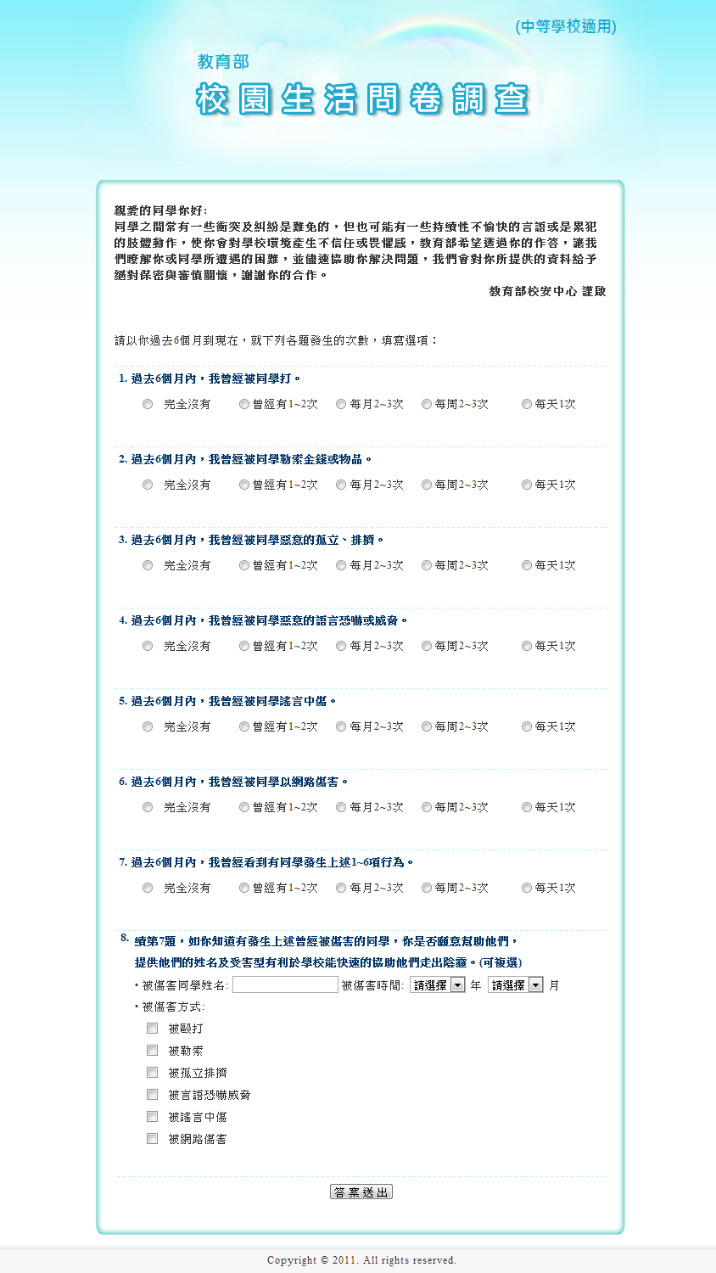

三、「校園生活問卷調查」包含兩大部分：
「一、個人基本資料」及「二、問卷填答」。
請於個人基本資料中，利用滑鼠點選適合之選項。
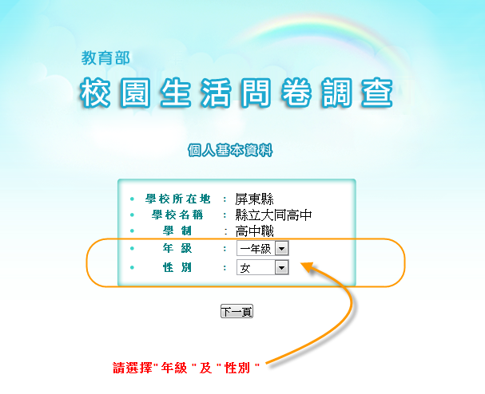

四、依序填寫完各項問題後，請點選最下方之送出按鈕，以將資料送出。
注意：資料傳輸過程可能產生延宕，請耐心等待，勿多次點選，否則將造成資料重複送出！

五、錯誤排除
第1題至第7題為必填選項，如有漏寫情形，系統將會跳出提醒視窗告知。
六、檢查與確認作業
帶領填寫問卷的老師，可以利用學校代號進入立即查詢目前自己學校的問卷填答狀況。
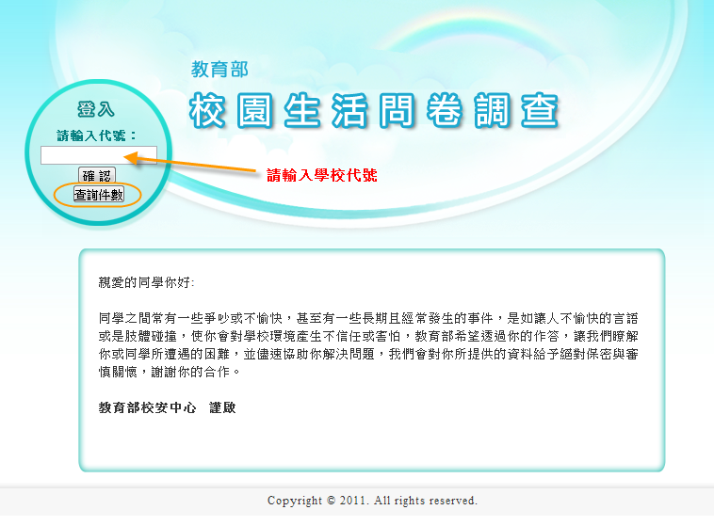
在畫面中輸入學校代碼後，點選『查詢件數』，就可以查詢學校目前已經填寫問卷數的即時統計數據。

